**«Подростки глазами современных авторов»**



***Информационный дайджест***

***по произведениям лауреатов***

***Международного конкурса имени С. Михалкова***

Конкурс на лучшее литературное произведение для подростков проходит с 2007 года, впервые он был приурочен к 95-летию Сергея Михалкова. За это время в конкурсе поучаствовало более 3 тысяч человек, 110 из них стали лауреатами.

В своих произведениях авторы-лауреаты поднимают такие темы, как преодоление комплексов из-за физических недостатков, борьба с пустотой в душе, переживания из-за развода родителей, поиск верных друзей, обретение гармонии в жизни и первая искренняя влюбленность.

Рекомендовано учащимся среднего и старшего школьного возраста, родителям ,библиотекарям и всем интересующимся детской литературы.

Заинтересовать подростка непросто. Многие из них часто живут скрытой жизнью, в одиночку пытаясь справиться с возникшими проблемами. И никому порой, кроме самых близких друзей, не удается узнать, что творится на душе, и подсказать, как действовать в тех или иных жизненных ситуациях. Но есть друзья, ничего не требующие и приходящие на помощь, когда ты сам этого захочешь, – это книги.

Международный конкурс имени Сергея Михалкова на лучшее художественное произведение для подростков учрежден Российским Фондом Культуры и Советом по детской книге России. Девиз Конкурса «Сегодня – дети, завтра – народ» (С. Михалков).

Литературный конкурс имени Сергея Михалкова помогает авторам найти дорогу к детям, которые хотят взрослеть с увлекательными и талантливыми книжками Конкурс проводится один раз в два года.

Первый Конкурс был проведен в 2008 году, в рамках объявленного Президентом России года Русского языка. Задачи Конкурса – возрождение лучших традиций русской и советской литературы для подростков, выявление и продвижение талантливых авторов, пишущих для читателей 12-17 лет на русском языке. Участником Конкурса может стать любой автор, достигший 18-летнего возраста и проживающий как в Российской Федерации, так и за рубежом.

Произведения, направляемые на Конкурс, должны быть оригинальными, переводы не рассматриваются, и ранее не опубликованными, написанные на русском языке, в стихах или прозе. Оргкомитет Конкурса регистрирует рукописи с присвоением регистрационных номеров, сохраняя их анонимность при передаче Жюри.

Кроме профессионального Жюри книги оценивает детско-юношеское жюри. Предварительные итоги конкурса, длинный список – long list, публикуются на официальном сайте Фонда без указания имён авторов. Итоговый протокол Жюри, короткий список – short list, из 13 произведений публикуется на сайте Фонда с указанием имён авторов.

Победители Конкурса объявляются на церемонии награждения. Издание книги в книжной серии «Лауреаты Международного конкурса имени Сергея Михалкова» в издательстве «Детская литература».

Книги из серии победителей конкурса имени Сергея Михалкова – искренние и добрые советчики. Они подскажут, как поступить в сложной ситуации, помогут понять, что проблемы с одноклассниками и учебой бывают у всех, что кроме предательства есть настоящая дружба, что кроме лжи есть истина и правда, что добро в нашем мире вознаграждается, а зло обязательно будет наказано.

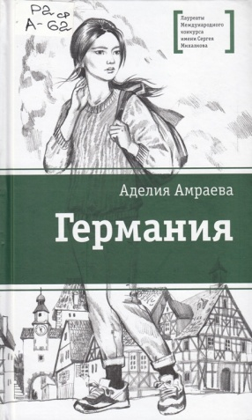**Амраева, А. А. Германия : цикл рассказов : [12+] / Аделия Амраева ; иллюстрации Н.Агафоновой. – Москва : Детская литература, 2016. – 114 с. : ил. – (Лауреаты Международ-ного конкурса имени Сергея Михалкова).**

Тяжело за несколько лет лишиться всех друзей, чьи семьи уехали в Германию, и при этом еще изучать немецкий, язык ненавистной страны, из-за которой пришлось остаться в одиночестве. Вдобавок одноклассники-«англичане» стали обзывать немецкую группу фашистами. Сможет ли Дильназ найти новых товарищей, выучить немецкий и перестать обижаться на страну, которая перед ней ни в чем не виновата?

***Для среднего и старшего школьного возраста. 12+***

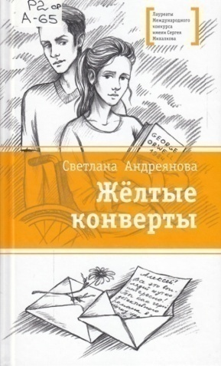**Андреянова, С. И. Жёлтые конверты : повесть : [12+] / Светлана Андреянова ; иллю-страции В. Ватолиной. – Москва : Детская литература, 2018. – 248 с. : ил. – (Лауреаты Международного конкурса имени Сергея Михалкова).**

«Жёлтые конверты» – это послание Судьбы, меняющее жизнь одиннадцатиклассника Алексея раз и навсегда. После знакомства с самой необычной девушкой Марго его цели кардинально меняются. Эта книга об осознанном выборе пути, о месте человека в обществе, о настоящей любви на всю жизнь, которая вдохновляет и делает лучше.

***Для среднего и старшего школьного возраста. 12+***

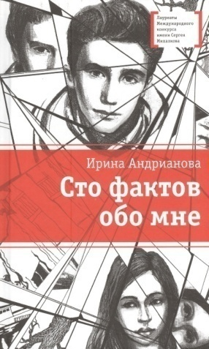**Андрианова, И. А. Сто фактов обо мне : повести и рассказы : [16+] / Ирина Андриановна. – Москва : Детская литература, 2014. – 266, [6] с. : ил. – (Лауреаты Международного конкурса имени Сергея Михалкова).**

Герою повести, давшей название книги, шестнадцать лет, он учится в лицее, у него полно друзей и в школе, и в Сети. Он часами сидит в Интернете, собирая прикольную информацию из разных сфер жизни, читает по 100 фактов о своих одноклассниках и сам включается в эту игру. Одним словом, занят под завязку – скучать абсолютно некогда. Тем не менее ощущение пустоты, одиночества, «дырки в душе» не покидает его. Он пытается разобраться в причинах и исправить положение.

В книгу также вошли три рассказа, написанные автором в разные годы.

***Для старшего школьного возраста. 16+***

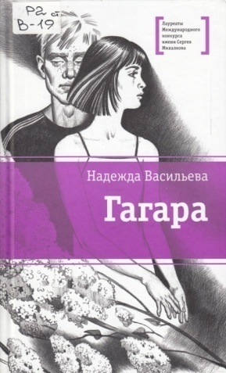**Васильева, Н. Б. Гагара : повести : [16+] / Надежда Васильева ; иллюстрации Н.Агафоновой. – Москва : Детская литература, 2015. – 320 с. : ил. – (Лауреаты Между-народного конкурса имени Сергея Михалкова).**

Герой первой повести, давшей название книги, влюблен в девчонку, по прозвищу Гагара, с детсадовского возраста, но ведет себя так, что та готова бежать на край света от этой любви. После того как она в очередной раз «отшила» его, случилось непоправимое... Как избежать подобной беды, как научиться уважать и ценить чужие чувства, как жить так, чтобы вокруг тебя царили мир и согласие?

Герою второй повести «По прозвищу Гуманоид» это удается, хотя и не сразу. Ведь Митька Гуманоид, следуя завету своего любимого деда, способен понять другого, умеет любить, терпеть и прощать.

***Для старшего школьного возраста. 16+***

**Васильева, Н. Б. Про Дуньку, которую знали все : повесть : [12+] / Надежда Васильева ; иллюстрации Марины Пещанской. – Москва : Детская литература, 2019. – 152 с. : ил. – (Лауреаты Международного конкурса имени Сергея Михалкова).**

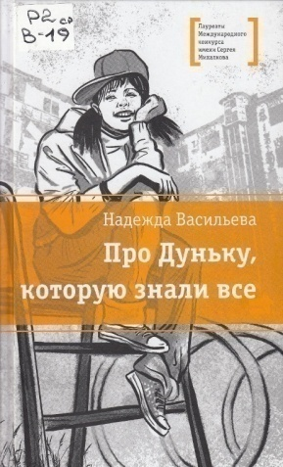Казалось, что ничто не может заставить образумиться дерзкую неуправляемую 10-летнюю Дуньку Цыганову. Ей скучно среди ровесников, а вот компания старшеклассников – в самый раз. Всё, что связано с риском, опасностью, безрассудством, её стихия. Неглупая и незлая в душе, она нередко жалеет о своих хулиганских выходках, но каждый раз, словно бес какой-то её под локоть толкает: не может она удержаться, чтобы не выкинуть очередной фокус. Но время идёт, и кажущаяся неисправимой Дунька меняется. Чья здесь заслуга? Как из своевольной, отчаянной, бесшабашной девчонки, которая терроризирует всю школу, вырастает ответственная, бесстрашная, самостоятельная личность?

***Для среднего и старшего школьного возраста. 12+***

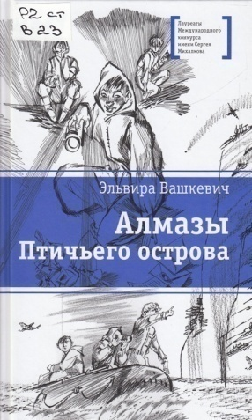

**Вашкевич, Э. В. Алмазы Птичьего острова : повесть : [12+] / Эльвира Вашкевич ; [иллюстрации М. Садердиновой]. – Москва : Детская литература, [2022]. – 206, [10] с. : ил. – (Лауреаты Международного конкурса имени Сергея Михалкова).**

Однажды Ивану в руки попало старое письмо. Не беда, что оно написано по-немецки, ведь Иван готовится поступать в МГИМО и стать дипломатом, он усердно учит языки, и немецкий у него на хорошем уровне. Письмо легко перевести, но уж очень оно странное – неизвестный офицер Третьего рейха пишет своей возлюбленной Марте, будто здесь, на севере, во время службы на секретной фашистской базе, раздобыл настоящие алмазы, и, значит, по окончании войны богатая и сытая жизнь семье обеспечена. Но в этой местности нет и никогда не было алмазов! А война окончилась несколько десятков лет назад. Возможно ли, чтобы клад существовал на самом деле? Узнать это можно только одним способом – в компании лучших друзей отправиться на его поиски.

***Для среднего и старшего школьного возраста. 12+***

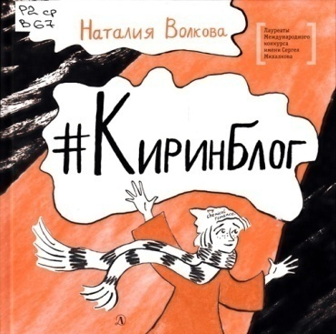**Волкова, Н. Г. #КиринБлог : блог в стихах : [12+] / Наталия Волкова ; художник Мария Орановская. – Москва : Детская литература, [2021]. – 78, [2] с. : ил. – (Лауреаты Международ-ного конкурса имени Сергея Михалкова).**

Кире пятнадцать, и у неё алопеция. Это внезапно диагностированная болезнь не смертельна, у пациентов даже ничего не болит, просто выпадают волосы. Но и вылечиться от алопеции нельзя. А ещё эта болезнь ставит под угрозу Кирину мечту стать актрисой. Свои мысли и чувства Кира фиксирует в сетевом блоге. Ее блог в стихах.

Книга очень близка подросткам, и она не столько о болезни, сколько о мечте, о надежде, о грустном, и о веселом…

***Для среднего и старшего школьного возраста. 12+***

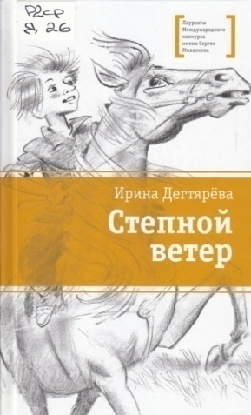

**Дегтярёва, И. В. Степной ветер : повесть : [12+] / Ирина Дегтярёва ; иллюстрации М. Салтыкова. – Москва : Детская литература, [2019]. – 313, [7] с. : ил. – (Лауреаты Международного конкурса имени Сергея Михалкова).**

Все одиннадцать лет своей жизни Мишка Потапов прожил на хуторе, рядом с конезаводом своего отца, но лошадей, как ни странно, боялся и обходил их стороной. Зато хулиганить и находить приключения на свою голову умел виртуозно – можно сказать, в этом и был его главный талант. Но однажды отец привез молодого коня – белоснежного и озорного, как сам Мишка. И что-то изменилось в Потапыче: он начал медленно и трудно взрослеть...

***Для среднего и старшего школьного возраста. 12+***

**Дегтярёва, И. В. Цветущий репейник : рассказы : [12+] / Ирина Дегтярёва ; иллюстрации Е. Михайлиной. – Москва : Детская литература, 2015. – 314, [8] с. : ил. – (Лауреаты Международного конкурса имени Сергея Михалкова).**

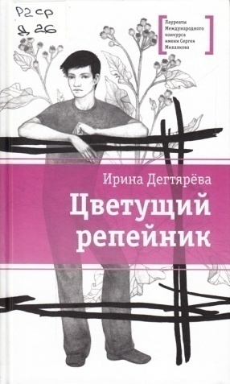Герои И. Дегтярёвой – подростки из российских го­родов и поселков, из семей благополучных и не очень... Все они находятся на пороге взрослой жизни и сталкиваются с обстоятельствами, которые заставляют их иначе взглянуть на окружающих и самих себя. Заставляют меняться...

Автор не предлагает готовых рецептов, не выносит окончательных приговоров, обходится без назойливого морализаторства, как бы приглашая читателей вместе подумать над проблемами своих героев.

***Для среднего и старшего школьного возраста. 12+***

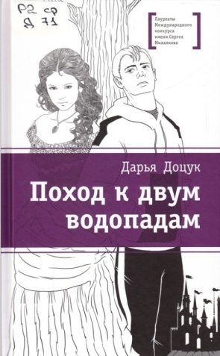**Доцук, Д. С. Поход к двум водопадам : повесть : [12+] / Дарья Доцук ; иллюстрации Н. Клименко. – Москва : Детская литература, [2021]. – 169, [7] с. : ил. – (Лауреаты Международного конкурса имени Сергея Михалкова).**

Дарья Доцук – одна из наиболее ярких подростковых писателей. Ее книгам свойственны сложная проблематика, психологическая глубина, обнаженный нерв. Автор показывает, насколько непонятным и непростым бывает мир подростка, насколько важно вовремя услышать его и понять, помочь не замкнуться в себе.

Главная героиня «Похода к двум водопадам» Вера живет с бабушкой и дедушкой, родители живут отдельно и растят младшего братика Веры, который недавно родился. В ее жизни все непросто: лучшая подруга переметнулась в другую компанию, мальчик, который нравится, не обращает на нее внимания, а вот другой, который не нравится совсем, обращает внимания наоборот чересчур много... Вера мечтает стать писателем и постоянно придумывает сюжеты будущих книг. А еще у Веры есть замечательная учительница Ирина Борисовна, которая стремится понять и оправдать всех. Неожиданно все меняется, и Вера сталкивается с первым настоящим горем. Горькое событие становится отправной точкой ее взросления: в один миг Вера осознает, что незаметно для себя самой она стала частью «стаи», стала терять саму себя…

В книге есть еще сюжетные линии: судьба писательницы Веры Варламовой, жившей в городе много лет назад и прославившей его. И придуманная легенда о двух водопадах. Эти побочные сюжетные линии создают объем истории, подчеркивают ее многомерность. Ведь если бы не существовавшая в прошлом Вера Варламова, нынешняя школьница Вера не была бы такой, какая она есть...

***Для среднего и старшего школьного возраста. 12+***

**Зайцева, О. В. Три шага из детства : повесть : [12+] / Ольга Зайцева ; иллюстрации автора. – Москва : Детская литература, [2019]. – 176, [8] с. : ил. – (Лауреаты Международного конкурса имени Сергея Михалкова).**

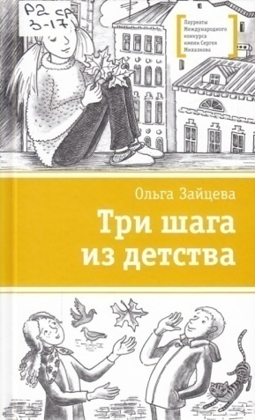Где проходит граница между детством и юностью? Что такое счастливое детство? Бывает ли оно без грусти и горя, обид и разочарований и одновременно без радости и надежды на будущее? И без разных смешных и нелепых происшествий, веселого смеха, без которого трудно жить на белом свете...

Обо всем этом – повесть «Три шага из детства», написанная от лица героини, тринадцатилетней петербургской девочки Саши. И, конечно же, она о взрослении, о том, как из вредной, упрямой, задиристой девочки-подростка постепенно вырастает человек с характером, умеющий отвечать за свои поступки, а где надо, настоять на своем.

***Для среднего и старшего школьного возраста. 12+***

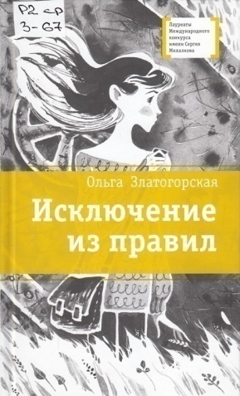**Златогорская, О. В. Исключение из правил : повесть : [12+] / Ольга Златогорская ; иллюстрации К. Путилиной. – Москва : Детская литература, [2022]. – 342, [10] с. : ил. – (Лауреаты Международного конкурса имени Сергея Михалкова).**

Герои повести «Исключение из правил», четырнадцатилетние подростки, оказываются втянутыми в невероятные события: кто-то крадет у ребят таланты!  
Лишившись своей гениальности, можно опустить руки, а можно учиться использовать свои сильные стороны – и примером помочь не отчаиваться другим.

Фантастический сюжет не мешает автору говорить с читателями на серьезные темы. Это и одиночество, и желание быть особенным, и огромная ценность дружбы, и страх продемонстрировать свою уязвимость. Герои размышляют, чувствуют, живут – и ищут выход из сложной ситуации

***Для среднего и старшего школьного возраста. 12+***

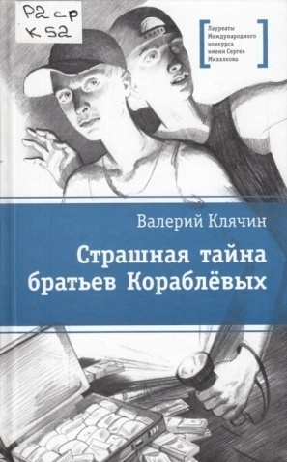

**Клячин, В. А. Страшная тайна братьев Кораблёвых : повесть : [12+] / Валерий Клячин ; [иллюстрации Н. Агафоновой]. – Москва : Детская литература, 2015. – 218, [6] с. : ил. – (Лауреаты Международного конкурса имени Сергея Михалкова).**

Казалось бы, ничто не может нарушить спокойствие маленького села Архарова в российской глубинке, даже озеро, на берегу которого оно расположено, называется Тихое. Однако все меняется, когда на соседней турбазе появляются городские бандиты и объявляют войну своему соседу, фермеру.

Смогут ли архаровские ребята, Колька и Сашка Кораблёвы, спасти свое село и озеро? Смогут ли защитить их самих старший брат Иван и фронтовик-разведчик дед Василий? Об этом вы узнаете, прочитав повесть.

***Для среднего школьного возраста. 12+***

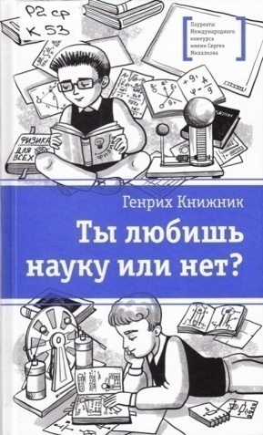**Книжник, Г. С. Ты любишь науку или нет? : повесть : [12+] / Генрих Книжник ; иллюстрации Е. Новосёловой. – Москва : Детская литература, [2019]. – 289, [7] с. : ил. – (Лауреаты Международного конкурса имени Сергея Михалкова).**

Как стать известным, и хорошо бы не через много лет, а в самом ближайшем будущем? Витик трезво взвесил свои возможности. Петь, рисовать, танцевать, гениально играть на скрипке или в шахматы он не умел. Попробовал писать стихи и прозу – не вышло. В цирковую школу его тоже не приняли. Попытка заняться политической деятельностью на школьном уровне закончилась неприятностями. Оставалась наука.

Сделав выбор, Витик решил пересесть за парту к новому однокласснику – Алеше Афонину, по прозвищу Фуня. Тот оказался интересным собеседником, влюбленным в физику, и верным другом. А еще Алеша поделился своей мечтой: укротить шаровую молнию. Но для этого нужен специальный прибор...

***Для среднего и старшего школьного возраста. 12+***

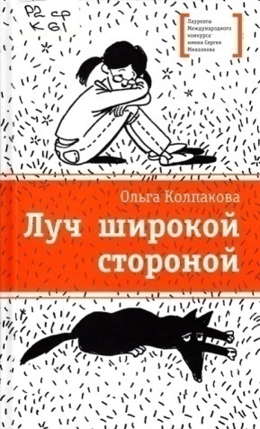**Колпакова, О. В. Луч широкой стороной : повесть : [12+] / Ольга Колпакова ; иллюстрации Е. Двоскиной. – Москва : Детская литература, [2019]. – 219, [7] с. : ил. – (Лауреаты Международного кон-курса имени Сергея Михалкова).**

Эта повесть о летнем отдыхе большой дружной семьи, родителей и троих детей, из Екатеринбурга. После двух дней, проведенных в Аркаиме, древнейшем поселении индоевропейцев в России и модном месте паломничества любителей всяких духовных практик, отец везет семью на свою родину, в предгорья Алтая.

В алтайской деревушке, с детьми происходят не­ожиданные вещи: исчезает скука, неотступно преследовавшая в городе, каждому находится дело по душе, и у всех троих исполняются самые заветные желания. Младший брат находит настоящего друга, старший встречает свою первую любовь, а сестра, тринадцатилетняя Дина, начинает понимать, что в жизни есть вещи поважнее ее «гламурных заморочек» типа модных штанов-афгани и лазерного пилинга – это реальная помощь конкретным людям и прочим божьим созданиям.

***Для среднего и старшего школьного возраста. 12+***

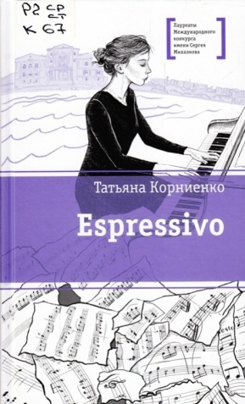**Корниенко, Т. Г. Espressivo : повесть : [12+] / Татьяна Корниенко ; иллюстрации Н. Спиренковой. – Москва : Детская литература, [2021]. – 312, [8] с. : ил. – (Лауреаты Международного конкурса имени Сергея Михалкова).**

Даша Заяц в семь лет впервые услышала по телевизору симфонический оркестр, и её жизненный путь определился раз и навсегда.

Проснувшийся в девочке музыкальный дар приводит её в музыкальную школу, к лучшему педагогу. Ирина Вениаминовна не только будет учить Дашу игре на фортепьяно – она станет для неё нравственным авторитетом, образцом творческого и человеческого поведения.

Впереди у Даши десять лет непрерывного самоотверженного труда – и десять лет абсолютного счастья: все придирки учителей, все козни подруг, зависть, ревность отскакивают от неё, не замутив душу, не исковеркав её обидой или местью.

Это повесть о том, каким светлым, чистым, окрылённым бывает человек, нашедший своё призвание.

***Для среднего и старшего школьного возраста. 12+***

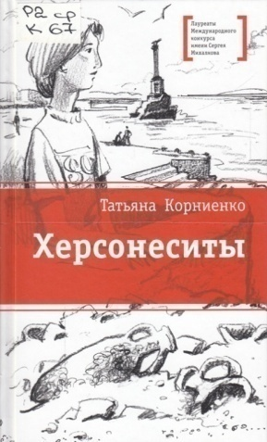**Корниенко, Т. Г. Херсонеситы : повесть : [12+] / Татьяна Корниенко ; иллюстрации И. Савченкова. – Москва : Детская литература, [2019]. – 369, [7] с. : ил. – (Лауреаты Международного конкурса имени Сергея Михалкова).**

Больше двух тысяч лет назад на Крымском полуострове процветал могучий греческий город Херсонес. Там жил четырнадцатилетний мальчишка, не совсем обыкновенный, хотя и похожий на своих сверстников – такой же смелый, честный, спортивный, как многие молодые граждане Херсонеса. Отличался он только тем, что обладал даром ясновидения и хранил тайну, доверить которую смог лишь двадцать три века спустя нашему современнику – подростку из города Севастополя.

***Для среднего и старшего школьного возраста. 12+***

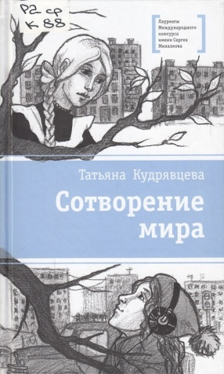

**Кудрявцева, Т. А. Сотворение мира : повести : [12+] / Татьяна Кудрявцева ; иллюстрации С. Крашенинниковой. – Москва : Детская литература, 2017. – 152, [8] с. : ил. – (Лауреаты Международного конкурса имени Сергея Михалкова).**

Две повести под этой обложкой разделяет почти 30 лет. Но город – тот же, Ленинград – Санкт-Петербург. Возраст героев – тот же, 13 лет, 7-й класс, проблемы школы, учителей и учеников очень схожи. Времена меняются, но что-то остается неизменным!

Первая повесть – история, произошедшая в школе в начале 90-х годов XX века. Героиня повести, Саша Румянцева, меняет свой взгляд на мир. Она будто заново рождается и открывает глаза, для нее происходит настоящее «Сотворение мира».

События второй повести происходят в наши дни. И эта «сказка-несказка», близкая к фэнтези, очень похожа на правду, но в то же время остается за гранью реальности. Главная героиня этой истории, Варвара Брусникина, помогает стать счастливыми и обрести гармонию всем вокруг с помощью чудо-прибора, изобретенного во Франции одной прекрасной герцогиней. Так «что там, за поворотом?»...

***Для среднего и старшего школьного возраста. 12+***

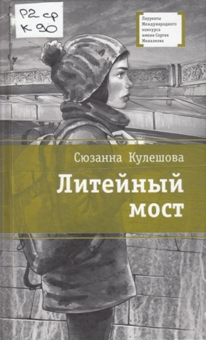**Кулешова, С. М. Литейный мост : повесть в трёх частях : [12+] / Сюзанна Кулешова ; иллюстрации М. Садердиновой. – Москва : Детская литература, 2017. – 281, [7] с. : ил. – (Лауреаты Международного конкурса имени Сергея Михалкова).**

Лиза Корнилова, за свою любовь к Достоевскому прозванная одноклассниками Федей, мечтает стать писателем, а еще она чувствует и понимает душу своего родного города, Санкт-Петербурга. Кирилл Вольберг легко решает любые математические задачи. Артем Григорьев обладает феноменальной памятью, а Игорь Егоров – поразительной интуицией.  
Перед каждым из этих талантливых девятиклассников открыто будущее и весь мир. Но какие, же сложные вопросы приходится решать ребятам в преддверии взрослой жизни! На страницах этой книги молодых людей ждет проверка на человечность и осознание ответственности за свои неординарные способности.

***Для среднего и старшего школьного возраста. 12+***

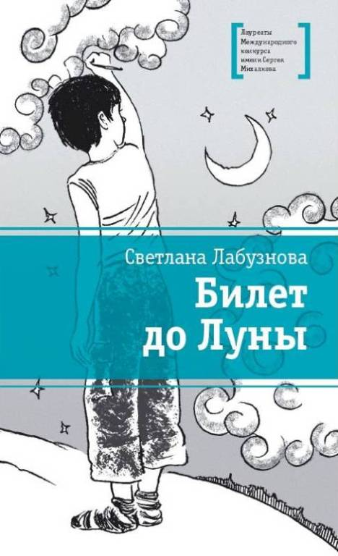**Лабузнова, С. И. Билет до Луны : повесть : [12+] / С. И. Лабузнова. – Москва: Детская литература, 2014. – 170 с. : ил. – (Лауреаты Международного конкурса имени Сергея Михалкова).**

Талантливейший автор Светлана Лабузнова стала победителем международного литературного конкурса благодаря созданию этой истории о подростках из детского дома. Мы выясним, как наладить отношения с педагогами, с ребятами, ведь каждому необходим особый подход. Узнаем об интересах и увлечениях. Взглянем изнутри на быт пестрого коллектива детей, оставшихся расти в приюте под присмотром воспитателей. Героев объединяют поиски правды, душевность, способность сопереживать друг другу.

Прекрасный все-таки это возраст! Первая любовь, столько друзей, столько нового, а главное – какие бы обстоятельства ни возникли перед нами в жизни, какими бы они ни показались на первый взгляд, – мы в состоянии вынести из этого необходимый урок. Удивительно, но именно это позволит нам открыть путь к преимуществам, которые приведут к успеху!

***Для старшего школьного возраста. 16+***

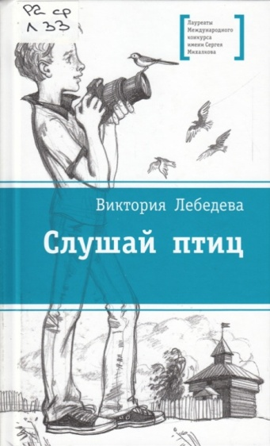**Лебедева, В. Ю. Слушай птиц : повесть : [12+] / Виктория Лебедева ; иллюстрации Н. Курбановой. – Москва : Детская литература, [2019]. – 152, [6] с. : ил. – (Лауреаты Международного конкурса имени Сергея Михалкова).**

Отдых в этнографическом музее вместо обещанного Диснейленда – перспектива для одиннадцатилетнего Ярослава так себе. Он ужасно разочарован, что его ждут каникулы в Сибири, в обществе странных родственников, у которых много детей, но мало денег. Что ему там делать-то? Ворон считать, как дядя-орнитолог? Или нянчиться с мелкими двоюродными сестрами? Он зол на родителей – вот удружили!  
Ярослав нехотя садится в самолёт, прижимает к себе рюкзак с ценными вещами, чтобы не украли, – и ещё не знает, что всего за месяц ему предстоит научиться классно фотографировать, лепить из глины, влюбиться... и даже предотвратить преступление.

***Для среднего и старшего школьного возраста. 12+***

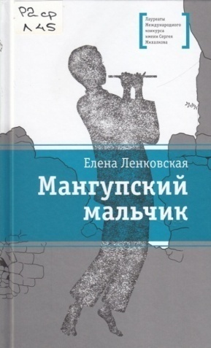**Ленковская, Е. Э. Мангупский мальчик : роман : [12+] / Елена Ленковская ; иллюстрации Н. Клименко. – Москва : Детская литература, [2018]. – 161, [7] с. : ил. – (Лауреаты Международного конкурса имени Сергея Михалкова).**

Девяностые годы ХХ века. Времена неспокойные и нестабильные. Именно в это время десятиклассник Матвей приезжает на раскопки в разрушенную крымскую крепость Мангуп. Здесь его ждёт первое настоящее чувство, интересная работа, искренние, увлечённые своим делом люди и встреча с тревожной действительностью 1990-х. Но кроме обычной реальности Матвей проживает события, происходившие на Мангупе в XV веке. Он чувствует и фиксирует всё, что привело к падению столицы Феодорийского княжества, вовлекая в воронку прошлого всех вокруг. Сможет ли он вернуться в настоящий момент без потерь? Откроет ли он тайну появления призрака Мангупа? Как повлияет его необычная способность проходить сквозь время на тех, кто рядом? Обо всём этом вы прочитаете в романе «Мангупский мальчик».

***Для среднего и старшего школьного возраста. 12+***

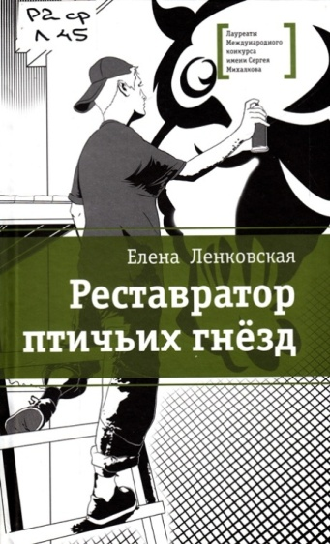**Ленковская, Е. Э. Реставратор птичьих гнёзд : повесть : [12+] / Елена Ленковская ; иллюстрации Н. Клименко. – Москва : Детская литература, 2017. – 161, [7] с. : ил. – (Лауреаты Международного конкурса имени Сергея Михалкова).**

Старшеклассника Германа родители отправили на лето в алтайскую деревню к дальним родственникам. Мечтательный и творческий парень занимается граффити, фотографирует, рисует и с интересом наблюдает за природой, фантазируя о новых архитектурных формах. В деревне он впервые видит своего троюродного брата Николку, который много лет назад попал в страшную аварию и после неё будто остался в детстве. Сначала Герке тяжело общаться с ним, но постепенно братья сближаются и становятся друзьями. Вокруг них происходят удивительные вещи, случаются неожиданные встречи и совпадения. А Герману даже удаётся заработать, разрисовывая автобусные остановки. Правда, до конца он так и не может определиться, в чём же его истинное призвание: может быть, стать хранителем острова в океане или реставратором птичьих гнёзд – есть и такие редкие профессии на свете...

Но именно поездка в алтайскую деревню неожиданно помогает Герману обрести себя, понять своё предназначение.

***Для среднего и старшего школьного возраста. 12+***

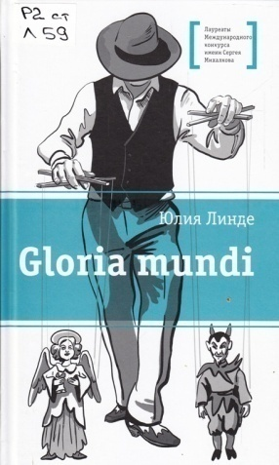**Линде, Ю. В. Gloria mundi : повесть : [12+] / Юлия Линде. – Москва : Детская литература, [2021]. – 151, [9] с. : ил. – (Лауреаты Международного конкурса имени Сергея Михалкова).**

Героиню недаром назвали Глория (в переводе с латинского – слава): удача, везение, популярность сопровождают её с трёхмесячного возраста. Уже тогда – фотографии для рекламы, съёмки в клипах и сериалах. Но сейчас ей, 15-летней, на первом курсе ГИТИСа, тоскливо и одиноко: не складываются у неё отношения с однокурсниками, каждый занят только собой, до других никому нет дела – большинство радуется чужой неудаче, завидует чужому успеху. Gloria mundi (в переводе с латинского – земная слава) отступила от неё.

Из-за своего одиночества, отсутствия друзей и взаимопонимания Глория с радостью откликнулась на призыв поющих у метро ребят присоединиться к их компании – стать членом молодёжной неопротестантской церкви «Друзья Духа». Новые друзья с восторгом приняли её, восхищались её способностями, открыли в ней неведомые ей самой духовные дарования. Глория доверилась им и потом горько пожалела об этом…

***Для среднего и старшего школьного возраста. 12+***

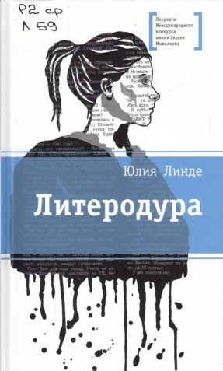

**Линде, Ю. В. Литеродура : повесть : [12+] / Юлия Линде. – Москва : Детская литература, [2019]. – 152, [8] с. : ил. – (Лауреаты Международного конкурса имени Сергея Михалкова).**

«Груша для битья», «нескладная паучиха», «малодушная овца» – какими только уничижительными эпитетами не награждает себя героиня – 15-летняя Женя Щетинина в своей исповеди-биографии! Жить с такой самооценкой и в самом деле непросто: Женя талантлива, она пишет стихи, и ей так нужны поддержка и признание сверстников.

Но идти на поводу у чужих вкусов и пристрастий – тоже не выход. Внутренняя честность и верное нравственное чутьё ей этого не позволяют. Особенно когда речь заходит о тех, кто «положил душу свою за други своя» и чью память она, дочь Героя России, погибшего в Чечне, никогда не предаст.

***Для среднего и старшего школьного возраста. 12+***

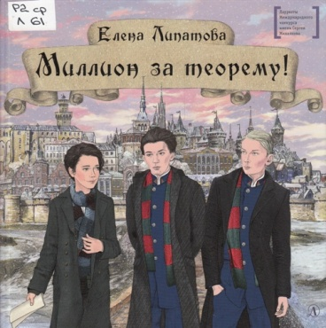**Липатова, Е. В. Миллион за теорему! : математический квест : [12+] / Елена Липатова ; художники Вадим и Наталия Спиренковы. – Москва : Детская литература, 2020. – 344, [4] с. : ил. – (Лауреаты Международного конкурса имени Сергея Михалкова).**

Любите детективы? Тайны? Дуэли и погони? Это все есть в триллере «*Миллион за теорему!*». Вместе с Бекки и ее друзьями читателю предстоит раскрыть тайны, избежать множества ловушек и даже решить порой нерешаемые задачи. Что делать, если ты рождена девочкой, но очень любишь математику? Если у тебя талант с рождения, но тебе придется учиться танцевать на балах и музицировать? Нет, смириться с такой судьбой Бекки Гриффин не могла. Ведь еще и объявили турнир, который проводится раз в пятнадцать лет среди юношей от 13 до 15 лет, на звание лучшего математика.  
Девочка решает любым способом принять в нем участие.

Сможет ли она одержать победу среди мальчишек-конкурсантов, которые готовились к конкурсу с рождения? И доказать теорему, над которой ломают головы лучшие умы человечества?

***Для среднего и старшего школьного возраста. 12+***

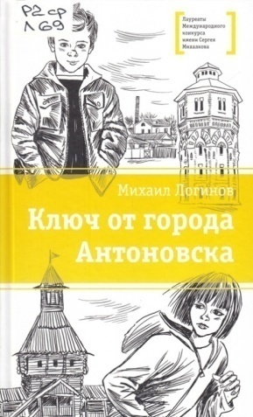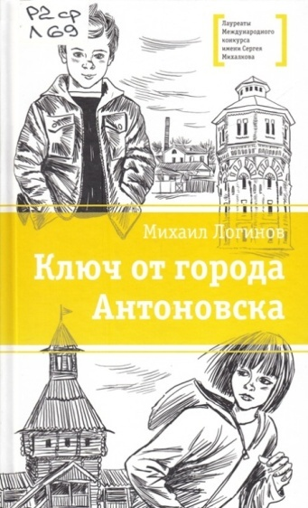**Логинов, М. В. Ключ от города Антоновска : повесть : [12+] / Михаил Логинов ; иллюстрации Н. Курбановой. – Москва : Детская литература, 2015. – 234, [6] с. : ил. – (Лауреаты Международного конкурса имени Сергея Михалкова).**

В повести «Ключ от города Антоновска» рассказывается, как много можно изменить, если бороться до конца. Над городом нависла экологическая угроза, которой взрослые не в силах противостоять. И тогда на защиту родного Антоновска встают дети. У каждого из ребят кроме защиты городка есть и свои личные, не менее важные проблемы. Но со всеми этими трудностями помогут справиться дружба, взаимовыручка и старые добрые книги.

***Для среднего и старшего школьного возраста. 12+***

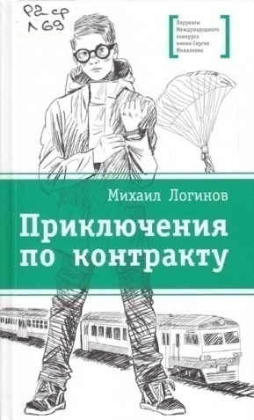

**Логинов, М. В. Приключения по контракту : повесть : [12+] / Михаил Логинов ; иллюстрации А. Шевченко. – Москва : Детская литература, [2019]. – 328, [6] с. : ил. – (Лауреаты Международного конкурса имени Сергея Михалкова).**

В фантастической повести «Приключения по контракту» есть секретные лаборатории, секретные службы, секретный контракт. А кроме этого – захватывающие приключения, сложные отношения между героями, поиски настоящих друзей.

Главный герой – тихий, нерешительный школьник Лёшка, страдающий от разлада в семье, за десять дней превращается в разумного и деятельного человека с активной жизненной позицией. Помогает ему измениться прибор, разработанный для безопасности арабского принца и проходящий тестирование именно на Лёшке. Но научится ли герой с таким помощником принимать самостоятельные решения или всегда будет слушать искусственный разум?

***Для среднего и старшего школьного возраста. 12+***

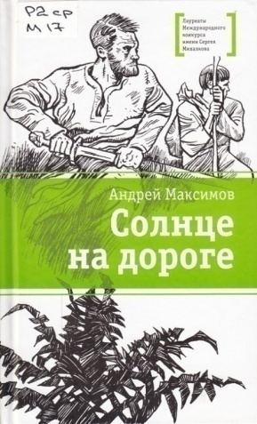**Максимов, А. М. Солнце на дороге : роман для молодых людей любого возраста : [12+] / Андрей Максимов ; иллюстрации А. Акишина. – Москва : Детская литература, 2017. – 384, [8] с. : ил. – (Лауреаты Международного конкурса имени Сергея Михалкова).**

Полковник Антошин, живущий в конце XXI века, полу­чает неожиданное задание – найти молодильные яблоки и узнать секрет вечной жизни. Для выполнения этой миссии он отправляется в далекое прошлое, где сталкивается с теми, кого считал вымыслом: Бабой Ягой, Лешим, Русалкой, ведьмами.

На пути к своей цели полковнику придется многое преодолеть, узнать много необычного о своей древней родине, увидеть, как жили предки. Помогать в этом опасном путешествии Антошину будет неожиданно обретенный юный друг Малко.

***Для среднего и старшего школьного возраста. 12+***

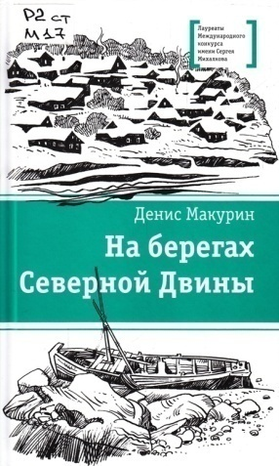**Макурин, Д. На берегах Северной Двины : повести, сказка : [12+] / Денис Макурин ; [иллюстрации А. Акишина]. – Москва : Детская литература, [2022]. – 190, [10] с. : ил. – (Лауреаты Международного конкурса имени Сергея Михалкова).**

«На берегах Северной Двины» – сборник историй о Русском Севере, о сильных людях, живущих в этом суровом краю, об их образе жизни, смекалке. В сборник вошли две повести и удивительная сказка «Ровдина Гора», завораживающая своим словом, слогом и очаровывающая самобытным юмором.

Повесть «Ледяное море» рассказывает о подростке, связавшем свою судьбу с морским промыслом – делом опасным, полным романтики и свободы. Входящая в книгу повесть «Чудо над градом архангела Михаила» переносит читателя в ХХ век в послереволюционный Архангельск, во времена гонений на православную церковь.

***Для среднего и старшего школьного возраста. 12+***

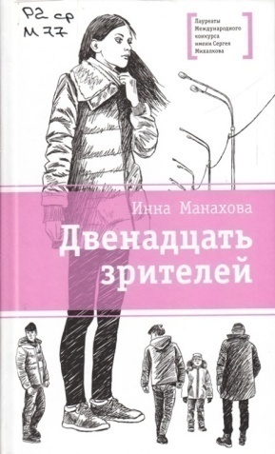**Манахова, И. В. Двенадцать зрителей : повесть : [12+] / Инна Манахова ; иллюстрации А. Шевченко. – Москва : Детская литература, [2019]. – 233, [7] с. : ил. – (Лауреаты Международного конкурса имени Сергея Михалкова).**

«Пропала девочка! Аня Берс...» – так начинается первая повесть Инны Манаховой, давшая название этой книге. История пятнадцатилетней школьницы рассказана двенадцатью людьми – и близкими ей, и случайными знакомыми. Они, словно присяжные, анализируя ее поступки, приглашают и читателя задуматься и составить свое мнение – но уже о каждом из персонажей.

Любимое занятие в жизни героев повести «Первый шаг» – танцы. Рил и пасодобль, балет и хип-хоп – не важно, главное – чувствовать ритм. Но что делать, если не все получается так, как хочется? Ответ один: преодолевать трудности и идти к своей заветной мечте.

***Для среднего и старшего школьного возраста. 12+***

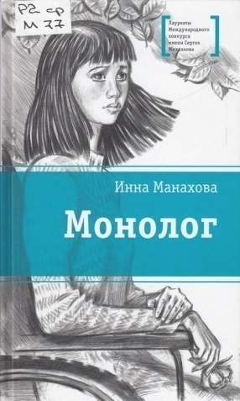**Манахова, И. В. Монолог : повесть : [12+] / Инна Манахова ; иллюстрации М. Садердиновой. – Москва : Детская литература, [2019]. – 152, [8] с. : ил. – (Лауреаты Международного конкурса имени Сергея Михалкова).**

Что определяет жизнь человека? Только обстоятельства? Или его стремление к счастью и желание жить полной жизнью может одержать верх над ними? Об этом думаешь, читая историю 16-летней Тани. Черный «ауди» лишил ее возможности ходить. Мечта стать фотомоделью остается в прошлом, надо учиться жить по-новому... По-новому строить свои отношения с девочкой надо и людям, ее окружающим, – маме, папе, подруге, молодому человеку. Кто поддержит ее на этом пути, кто не испугается трудностей?

***Для среднего и старшего школьного возраста. 12+***

**Нечипоренко, Ю. Д. Смеяться и свистеть : повесть и рассказы : [12+] / Юрий Ничипоренко ; иллюстрации Л. Пудеевой. – Москва : Детская 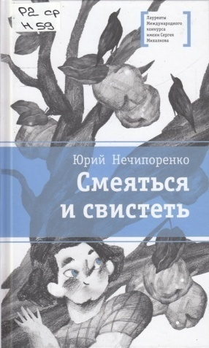литература, [2020]. – 166, [6] с. : ил. – (Лауреаты Международного конкурса имени Сергея Михалкова).**

Чем подросток отличается от взрослого? Только отсутствием жизненного опыта. Приобретение опыта – дело медленное и трудное, но интересное. Опыт общения, опыт наблюдения, опыт исследования – всё это однажды сложится в единое целое. Не одна ошибка будет сделана на этом пути, не одна победа над собой одержана. И очень важно, повзрослев, помнить этот путь, не погубить в себе внутреннего ребёнка, не разучиться Смеяться и свистеть.

***Для среднего и старшего школьного возраста. 12+***

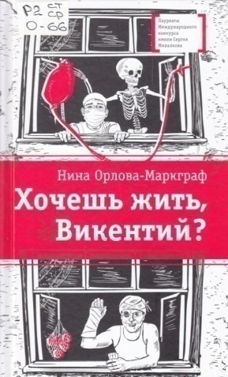

**Орлова-Маркграф, Н. Г. Хочешь жить, Викентий? : из записок юного практиканта-медика : [12+] / Нина Орлова-Маркграф ; иллюстрации Н. Спиренковой. – Москва : Детская литература, [2021]. – 224, [8] с. : ил. – (Лауреаты Международного конкурса имени Сергея Михалкова).**

С чем только не приходится сталкиваться на практике в больнице Сане Грибову и его друзьям, учащимся медицинского училища! Кажется, что вся человеческая жизнь, от рождения до смерти, во всех ее драматических и трагикомических проявлениях проходит перед их глазами. Чем для героев книги станет их будущая профессия – призванием и служением или только средством к существованию, холодным и бесстрастным оказанием «медицинских услуг»? Этот выбор юные медики делают уже сейчас, постигая азы профессии.

***Для среднего и старшего школьного возраста. 12+***

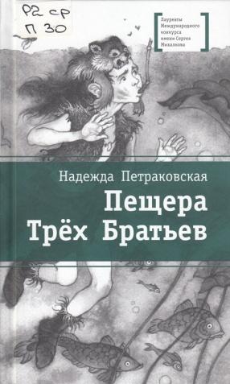**Петраковская, Н. В. Пещера Трёх Братьев : историко-приключенческая повесть : [12+] / Надежда Петраковская ; иллюстрации О. Ионайтис. – Москва : Детская литература, [2018]. – 143, [7] с. : ил. – (Лауреаты Международного конкурса имени Сергея Михалкова).**

«Пещера Трёх Братьев» – это история о появлении Человека разумного, о выходе из темноты каменного века на свет: к творчеству, фантазии и быстроте принятия решений. Герои – трое мальчишек разного возраста и девочка-подросток – не просто в поисках пристанища на зиму, они на пути к новой жизни, к новому мышлению.

После разрушительной и смывшей все на своем пути огромной волны от целого племени остаются только трое братьев, которые случайно спасаются в горах. Мальчики попадают в плен к кровожадным врагам, выбираются из мрачного болота, находят неожиданных союзников и становятся родоначальниками нового племени.

***Для среднего и старшего школьного возраста. 12+***

**Петрашова, Ю. С. Нитяной моток : повесть : [12+] / Юлия Петрашова ; иллюстрации Е. Путилиной. – Москва : Детская литература, [2022]. – 206, [10] с. : ил. – (Лауреаты Международного конкурса имени Сергея Михалкова).**

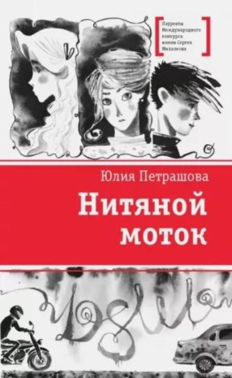В правилах игры под названием «Жизнь» не указано, какой узор должен выйти в итоге, какой рисунок у этого сложного пазла. Жизнь Оксаны Ивановой больше всего напоминает Нитяной моток: за какую ниточку ни потянешь – ждут серьезные последствия. Хочешь избавить мать от лживого отчима – оказывается, что он связан с преступниками. Хочешь помочь подруге разобраться с парнем – выясняется, что он хочет свести ее с ума ради шутки. Находишь родного отца и понимаешь, что лучше было бы этого не делать, так как ждет страшное разочарование… Но несмотря на это, Оксана принимает правильные решения, хотя зачастую ее действия не распутывают ситуации, а резко разрубают гордиевы узлы.

***Для среднего и старшего школьного возраста. 12+***

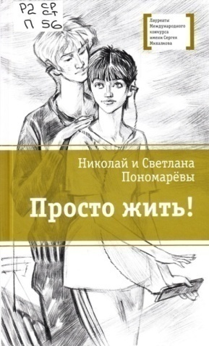**Пономарёва, С. В. Просто жить! : повесть : [12+] / Светлана Пономарёва, Николай Пономарёв ; художник М. Садердиновой. – Москва : Детская литература, [2021]. – 216, [8] с. : ил. – (Лауреаты Международного конкурса имени Сергея Михалкова).**

У 15-летних Иры и Матвея лето не задалось с самого начала. Ира пребывает в тоске из-за развода родителей, Матвей – в депрессии из-за ссоры с любимой девушкой. Ира готова сбежать из дома, чтобы не слышать взаимных родительских упрёков и оскорблений, Матвей всерьёз подумывает свести счёты с жизнью. И оба убеждены, что мир устроен неправильно и, кроме боли и пустоты, их в будущем ничего не ждёт.

Обозлившись на весь белый свет, ребята ещё не знают, что всего через несколько дней у них появятся новые друзья, придёт настоящая любовь, а с ними вернутся доверие и добрый настрой к миру. И всё это благодаря неделе, проведённой в заброшенном лагере на берегу озера.

***Для среднего и старшего школьного возраста. 12+***

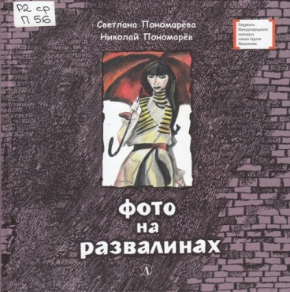**Пономарёва, С. В. Фото на развалинах : повесть : [12+] / Светлана Пономарёва, Николай Пономарёв ; художник М. Садердиновна. – Москва : Детская литература, [2019]. – 118, [2] с. : ил. – (Лауреаты Международного конкурса имени Сергея Михалкова).**

Елисей, «Лесь», учится в обычном десятом классе обычной средней школы. Всё, что вокруг него, обычно и буднично. И проблемы его – самые обычные подростковые, такие, как и у всех в его возрасте: влюблён в девчонку, а ей не до него, в него влюблена другая – ему не до неё.

Кругом все гаммы и оттенки серой, осенней, мрачной действительности. Даже его уникальное хобби – фотографировать развалины – такое же мрачное и чёрно-белое. И так бы всё вяло продолжалось, перетекая непонятно в какое состояние, но в школе появился новый учитель истории и разрушил обыденность, заставил пересмотреть взгляды на жизнь, внёс в неё яркие краски.

***Для среднего и старшего школьного возраста. 12+***

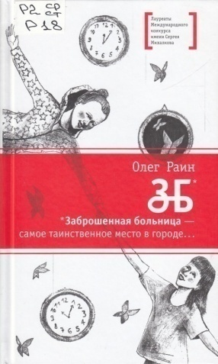**Райн, О. 3Б : повесть : [12+] / Олег Райн ; иллюстрации Дж. Ландонио. – Москва : Детская литература, [2018]. – 361, [7] с. : ил. – (Лауреаты Международного конкурса имени Сергея Михалкова).**

Эта книга о нашем сегодняшнем времени – о мире и войне, о дружбе и невзгодах одиночества. ЗБ – заброшенная больница – именно это буквосочетание превращено автором в нечто живое и овеществленное, играющее в книге одну из главных ролей. Вне этого здания кипят нешуточные страсти, и симпатичный облик героинь повести вовсе не гарантирует доброго поведения.

Старшеклассницы живут по суровым законам современности, воюя за лидерство, объединяясь в стаи. Валерия – белая ворона среди них, но она умеет за себя постоять и не желает подчиняться жестоким правилам. Вдвоем с подругой они вынуждены отступать под натиском родного класса, и только помощь загадочного здания позволяет им выжить и одержать значимую победу.

***Для среднего и старшего школьного возраста. 12+***

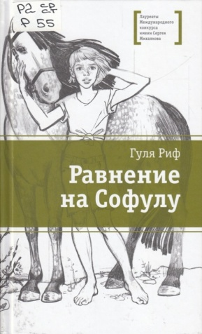

**Риф, Г. Равнение на Софулу : повесть : [12+] / Гуля Риф ; иллюстрации Н. Курбановой. – Москва : Детская литература, [2018]. – 200, [8] с. : ил. – (Лауреаты Международного конкурса имени Сергея Михалкова).**

Тринадцатилетняя Софула – обычная деревенская девчонка. Она любит скакать на лошади, играть с мальчишками в футбол, читать и не стесняется каждому говорить в глаза, что она о нём думает.

Мудрый пожилой сосед Иван Фёдорович, по прозвищу Кряж, ласково называет Софийку стрекозой и ставит в пример её непутёвым сверстницам, помешанным на парнях, собственной внешности и всяких новомодных фишках из телевизора и глянцевых журналов.

Забавный лозунг Кряжа «Держи равнение на стрекозу!», мгновенно переиначенный ребятами в «Равнение на Софулу!», так бы и остался весёлой и доброй шуткой, если бы не пришла настоящая беда, от которой Софула никак не могла остаться в стороне.

***Для среднего и старшего школьного возраста. 12+***

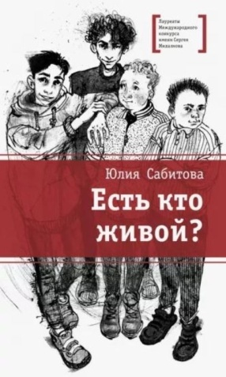**Сабитова, Ю. В. Есть кто живой? : повесть : [12+] / Юлия Сабитова ; иллюстрации Е. Ремизовой. – Москва : Детская литература, [2022]. – 183, [9] с. : ил. – (Лауреаты Международного конкурса имени Сергея Михалкова).**

Десятиклассник Максим – единственный ребенок в семье медиков, и родители видят в нем продолжателя их врачебной династии. Но как быть, если не переносишь даже вида забинтованных пациентов? Как отстоять свое право на самоопределение, не испортив отношения со старшими? Эти и многие другие подростковые проблемы: в школе, в компании сверстников, с девушкой – и предстоит решать герою повести.

***Для среднего и старшего школьного возраста. 12+***

**Свестен, Н. На живую нитку : рассказы и повесть : [12+] / Ника Свестен ; иллюстрации С. Билаловой. – Москва : Детская литература, 2022. – 190, [10] с. : ил. – (Лауреаты Международного конкурса имени Сергея Михалкова).**

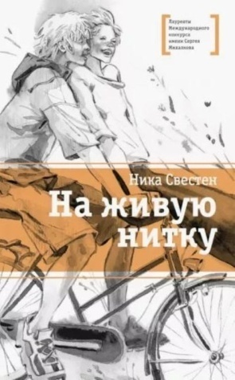Герой повести, Ваня, заперт в скорлупе своей болезни – эпилепсии. Строгое расписание позволяет держать приступы под контролем. Но какая же эта жизнь! Как хотелось бы быть обыкновенным парнем! К сожалению, выбора нет… или Ваня просто боится открыть кому-нибудь свою дверь? После знакомства с Надей Ванина жизнь утрачивает стабильность, каждый день становится бусиной, нанизываемой На живую нитку. Никто не знает, что ждет их впереди. Но это и есть Жизнь. Как сложно героям этой книги выйти за пределы привычного, уже изученного мира! И Лука («Певчий»), и Женя («Пассажирка») отстаивают право на выбор своего жизненного пути. Лука – порывая с привычным миром хоровой капеллы для мальчиков, а Женя – находя новый смысл своей однообразной жизни на тихой, затерянной в степи железнодорожной станции.

***Для среднего и старшего школьного возраста. 12+***

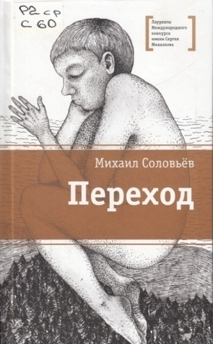

**Соловьёв, М. В. Переход : повесть : [12+] / Михаил Соловьёв ; иллюстрации Д. Рютиной. – Москва : Детская литература, 2015. – 265, [7] с. : ил. – (Лауреаты Международного конкурса имени Сергея Михалкова).**

Застигнутые непогодой, юные рыбаки вынуждены заночевать на берегу Байкала. Под утро один из них находит засохшую лапку почтового голубя с привязанной к ней колбой с письмом. Колба запечатана сургучом, на котором выдавлены цифры – 1911.

Это послание вековой давности становится началом целой цепочки захватывающих событий, связанных с путешествием по следам пропавшей экспедиции в места древних поселений. Подростки и взрослые, решившиеся на этот поход, даже отдаленно не могли представить себе, с какими неожиданными и таинственными вещами, связанными с «технологиями древних», им предстоит столкнуться...

***Для среднего и старшего школьного возраста. 12+***

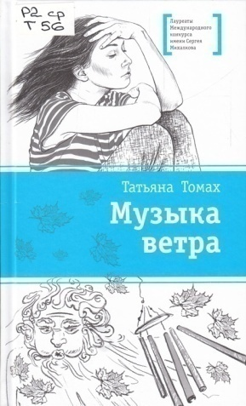**Томах, Т. В. Музыка ветра : повесть : [12+] / Татьяна Томах ; иллюстрации Н. Спиренковой. – Москва : Детская литература, [2018]. – 152, [8] с. : ил. – (Лауреаты Международного конкурса имени Сергея Михалкова).**

В жизни 14-летней Вероники Мурашовой все разладилось: родители расстались, а у ее верного друга и защитника с детсадовских времен появилась другая девчонка.

И чудесная Музыка ветра, придуманная папой для маленькой Вероники, – пять серебряных трубочек на деревянном диске, звенящих от легкого ветерка, олицетворяющих для девочки тепло, уют родного дома, надежность, защищенность, – заброшена в дальний угол кладовки.

Сумеет ли Вероника пережить первые жизненные потрясения, не разочароваться, сохранить веру в себя и в людей и снова, как в детстве, услышать волшебную музыку ветра?

***Для среднего и старшего школьного возраста. 12+***

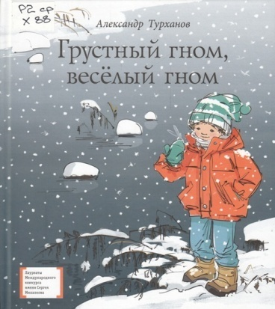**Турханов, А. Г. Грустный гном, весёлый гном : повесть : [6+] / Александр Турханов ; рисунки Ольги Боловинцевой. – Москва : Детская литература, [2019]. – 189, [3] с. : ил. – (Лауреаты Международного конкурса имени Сергея Михалкова).**

Добрая и увлекательная повесть Александра Турханова о музыкально одарён­ном мальчике стала лауреатом IV Международного конкурса имени Сергея Ми­халкова на лучшее художественное произведение для подростков.

Однажды у Антошки появилось маленькое игрушечное пианино. Мир звуков увлёк мальчика; оказалось, что он обладает абсолютным слухом. А ещё у него редкий дар – умение вслушиваться в музыку. Всё, что видит Антошка, он хочет передать звуками: и стеклянный дождь, и танцующего вальс неуклюжего дракона. Впечатления каждого дня рождают мелодии – порой светлые, а порой и сумрач­ные, но всегда необычные и талантливые.

***Для среднего школьного возраста. 6+***

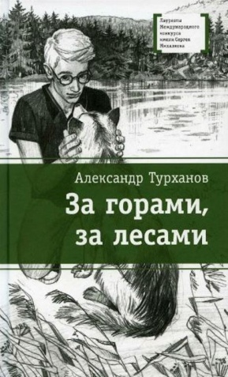**Турханов, А. Г. За горами, за лесами : повесть : [12+] / Александр Турханов ; иллюстрации Ю. Цветкова. – Москва : Детская литература, [2021]. – 209, [7] с. : ил. – (Лауреаты Международного конкурса имени Сергея Михалкова).**

Лёшка привык, что в Москве его окружают блага цивилизации: современные автомобили и метро, ноутбук и микроволновка... ну хотя бы электричество! Можно ли жить без всего этого, он узнает, отправившись летом в глухую сибирскую деревушку. А как обойтись без мобильной связи? Да еще если твоей помощи ждет больной отец, а ты – заблудился в тайге? Вот бы пригодились сейчас мудрые советы, которые учитель ОБЖ по прозвищу Котелок давал на уроке! Но Лёшка с друзьями только смеялись над ним, ведь пока ты живешь под защитой умных предметов и взрослых людей, кажется, что никакой беды с тобой случиться просто не может... Однако в жизни обязательно наступает момент, когда рассчитывать приходится лишь на себя.

***Для среднего и старшего школьного возраста. 12+***

***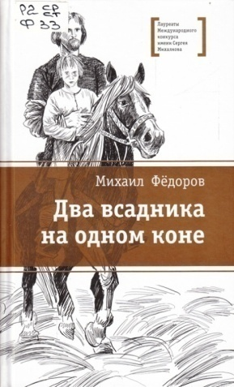*Фёдоров, М. Ю. Два всадника на одном коне : историческая повесть : [12+] / Михаил Фёдоров ; иллюстрации А. Шевченко. – Москва : Детская литература, 2017. – 280, [8] с. : ил. – (Лауреаты Международного конкурса имени Сергея Михалкова).**

Действие повести происходит в конце XIV века, в один из самых драматических периодов становления Русского государства – собирания сил русских князей для борьбы с Золотой Ордой и объединения их княжеств вокруг Москвы. Золотоордынцы, крымчаки, литовцы, фрязи...

На фоне этого исторического многолюдства, явных врагов и временных, ненадёжных союзников Руси разворачивается судьба главного героя – десятилетнего сироты Василия. Он чудом попадает ко двору рязанского князя и накануне Куликовской битвы получает от него важное задание, выполнение которого может существенно повлиять на исход предстоящего сражения. Удастся ли Василию справиться с княжеским поручением?

***Для среднего и старшего школьного возраста. 12+***

**Шевчук, И. М. И всё-таки она вертится! : стихи : [12+] / Игорь Шевчук ; иллюстрации А. Яковлева. – Москва : Детская литература, [2019]. – 121, [7] с. : ил. – (Лауреаты Международного конкурса имени Сергея Михалкова).**

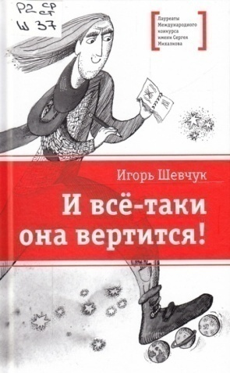Стихи в этой книге закруживают, завьюживают, закручивают, несут по спирали вверх! Сначала они поднимают, взвивают, потом бросают – и сердце замирает от восторга и предвкушения нового и неординарного! Ритм и рифма здесь не соперничают, а работают вместе, удивляют и восторгают. Все это происходит, когда читаешь стихи Игоря Шевчука, современного российского поэта, сценариста и «папы» «Смешариков», придумавшего образы суперпопулярных героев мультфильмов.

***Для среднего и старшего школьного возраста. 12+***

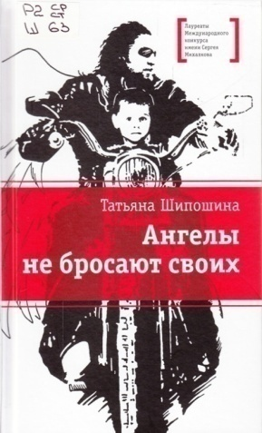

**Шипошина, Т. В. Ангелы не бросают своих : повести : [12+] / Татьяна Шипошина ; иллюстрации Н. Клименко. – Москва : Детская литература, [2021]. – 329, [7] с. : ил. – (Лауреаты Международного конкурса имени Сергея Михалкова).**

Сборник состоит из двух повестей – «Ангелы не бросают своих» и «Окончание сказки».

Бывают в жизни ситуации, когда кажется, что выхода нет и у тебя опускаются руки. Но помощь все-таки приходит, и притом оттуда, откуда ее совсем не ждешь: совершенно незнакомый байкер вдруг заметит тебя в толпе и станет ангелом-хранителем; больничная уборщица заставит поверить в себя; верные друзья помогут жить полной жизнью и не сдаваться, несмотря на страшный диагноз.

***Для среднего и старшего школьного возраста. 12+***

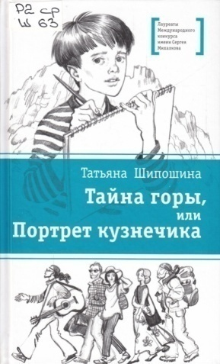

**Шипошина, Т. В. Тайна горы, или Портрет кузнечика : повесть : [6+] / Татьяна Шипошина ; иллюстрации Н. Курбановой. – Москва : Детская литература, [2021]. – 168, [8] с. : ил. – (Лауреаты Международного конкурса имени Сергея Михалкова).**

Кто бы мог подумать, что обычная летняя практика в Крыму обернется для юного художника, двенадцатилетнего Саши, его родителей и друзей столь неожиданными событиями! И конечно же в этом «виновата» гора, у подножия которой раскинулся лагерь художественной школы, – гора, чье существование издавна связано со множеством легенд, тайн, загадок...

Это присутствие Тайны и Чуда в мире ощути­ли на примере собственной судьбы герои повести, поднявшиеся в поисках сокровищ на вершину этой горы, к развалинам древнего монастыря.

***Для среднего и старшего школьного возраста. 12+***

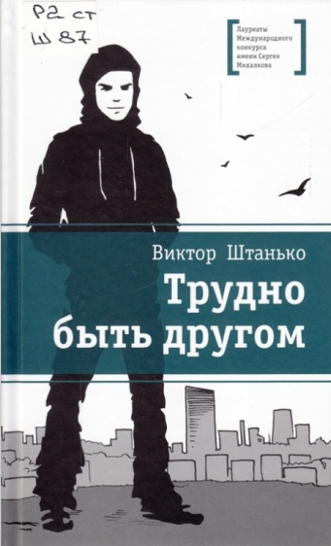**Штанько, В. Н. Трудно быть другом : повесть : [12+] / Аркадий Яшмин ; иллюстрации Н. Клименко. – Москва : Детская литература, [2019]. – 363, [7] с. : ил. – (Лауреаты Международного конкурса имени Сергея Михалкова).**

Сборник состоит из двух повестей – «Маленький человек в большом доме» и «Трудно быть другом». В них автор говорит с читателем на непростые темы: о преодолении комплексов, связанных с врожденным физическим недостатком, о наркотиках, проблемах с мигрантами и скинхедами, о трудностях взросления, черствости и человечности. Но, несмотря на неблагополучные семейные и социальные ситуации, в которые попадают герои-подростки, в повестях нет безысходности: всегда находится тот, кто готов помочь.

***Для среднего и старшего школьного возраста. 12+***

**Яшмин, А. Квантонавты. Пятый факультет : фантастический роман : [12+] / Аркадий Яшмин ; иллюстрации Н. Клименко. – Москва : Детская литература, [2019]. – 336, [8] с. : ил. – (Лауреаты Международного конкурса имени Сергея Михалкова).**

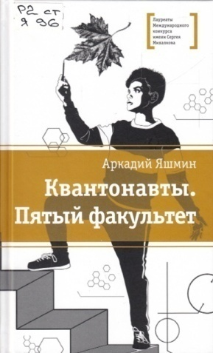То, что происходит в Школе квантонавтов, нельзя назвать обычными занятиями. Учащиеся глубоко погружены в науку: изучают математику, физику, химию, биологию. На четырех факультетах школьники осваивают передовые технологии, разрабатывают новинки и почти случайно создают машину времени. Все происходит в 2045 году, но не в нашем мире, а в альтернативной вселенной, в которой не было «лихих девяностых» и жизнь идет размеренно и спокойно, конечно, насколько это вообще возможно! Ведь школу... хотят закрыть, уникальные разработки украсть, машину времени взорвать и отбросить юных ученых далеко назад в изучении времени и мира! А кроме всего этого директор понимает, что нужен пятый факультет – для тех, кому интересно все сразу, кто может синтезировать знания и на этой основе творить новое. Именно в этот момент в школу приезжает победитель олимпиады по эстетике Коля Алтаев...

***Для среднего и старшего школьного возраста. 12+***